Фото-отчет о проведении акции «Ребенок – главный пассажир!»
в МБДОУ №1 «Дюймовочка» с. Р. Акташ.
С целью привлечения родителей к актуальной проблеме безопасности детей в транспортных средствах с 22 по 28 декабря в детском саду №1 «Дюймовочка» села Русский Акташ проходила акция «Ребенок – главный пассажир!».
В рамках акции воспитатель Муртазина Ольга Валерьевна провела с родителями воспитанников беседу о необходимости использования автокресла при перевозке детей.
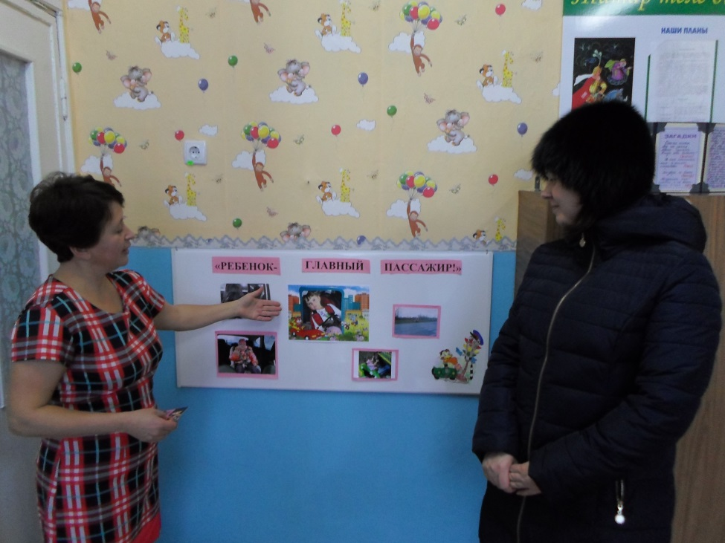
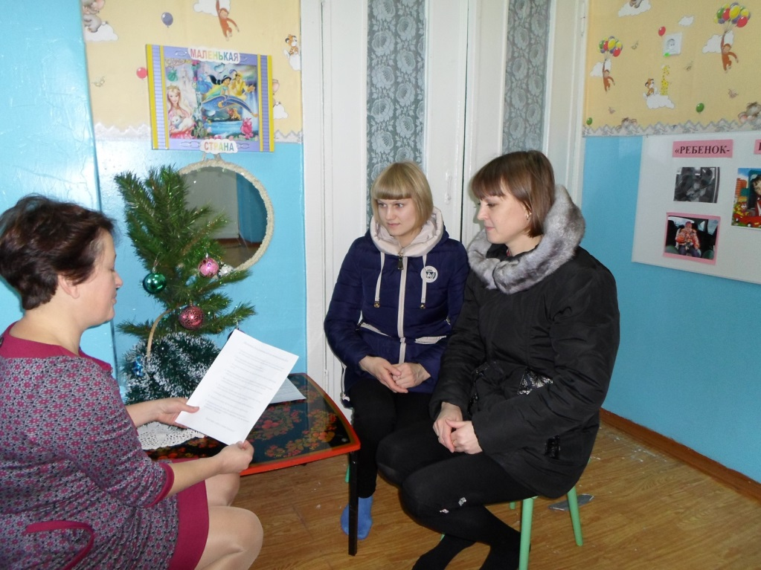

В преддверии Нового года возле детского сада водителей –родителей встречали Дед Мороз и Снегурочка. Они поздравили всех с Новым годом, пожелали им счастья, здоровья, безопасных дорог, раздали памятки «НАШИ ДЕТИ – НЕ ИГРУШКА!» КРЕСЛО ДЕТСКОЕ КУПИЛИ, ЖИЗНЬ РЕБЕНКУ СОХРАНИЛИ!
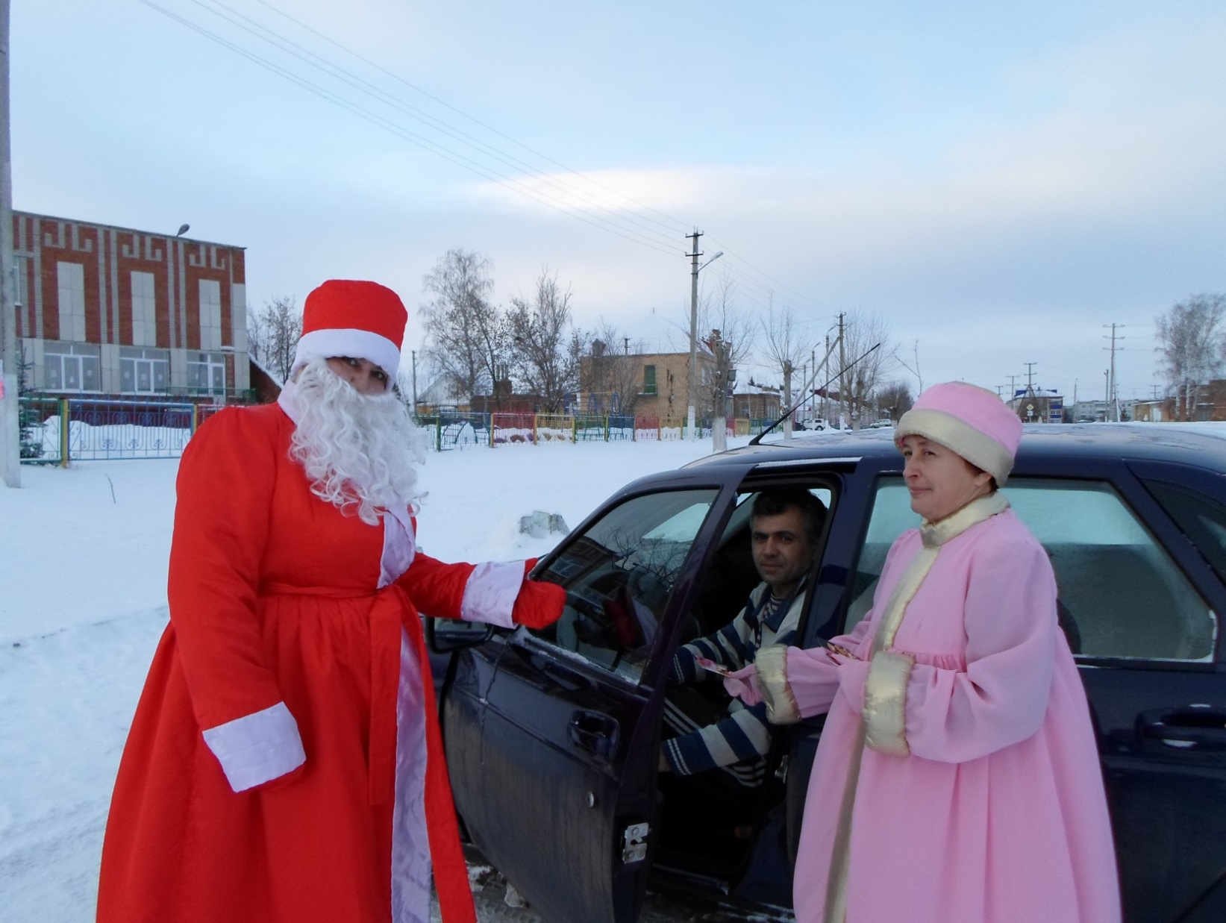
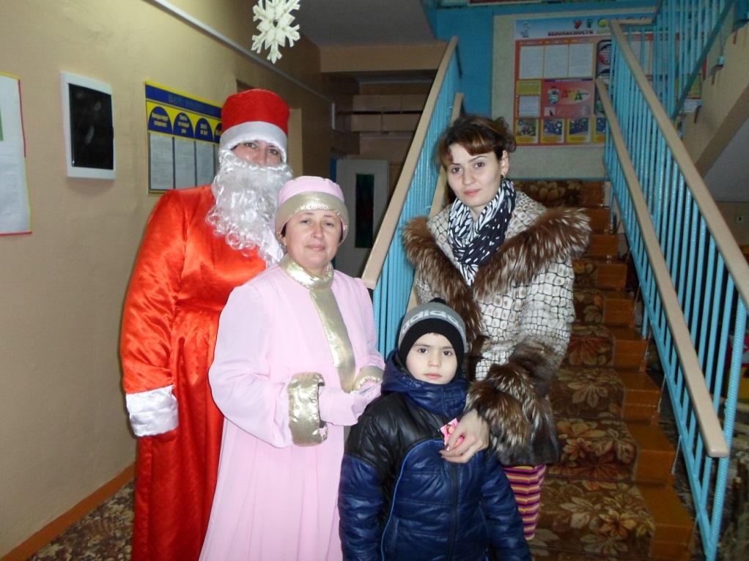
Старший воспитатель Терехина С.В.

